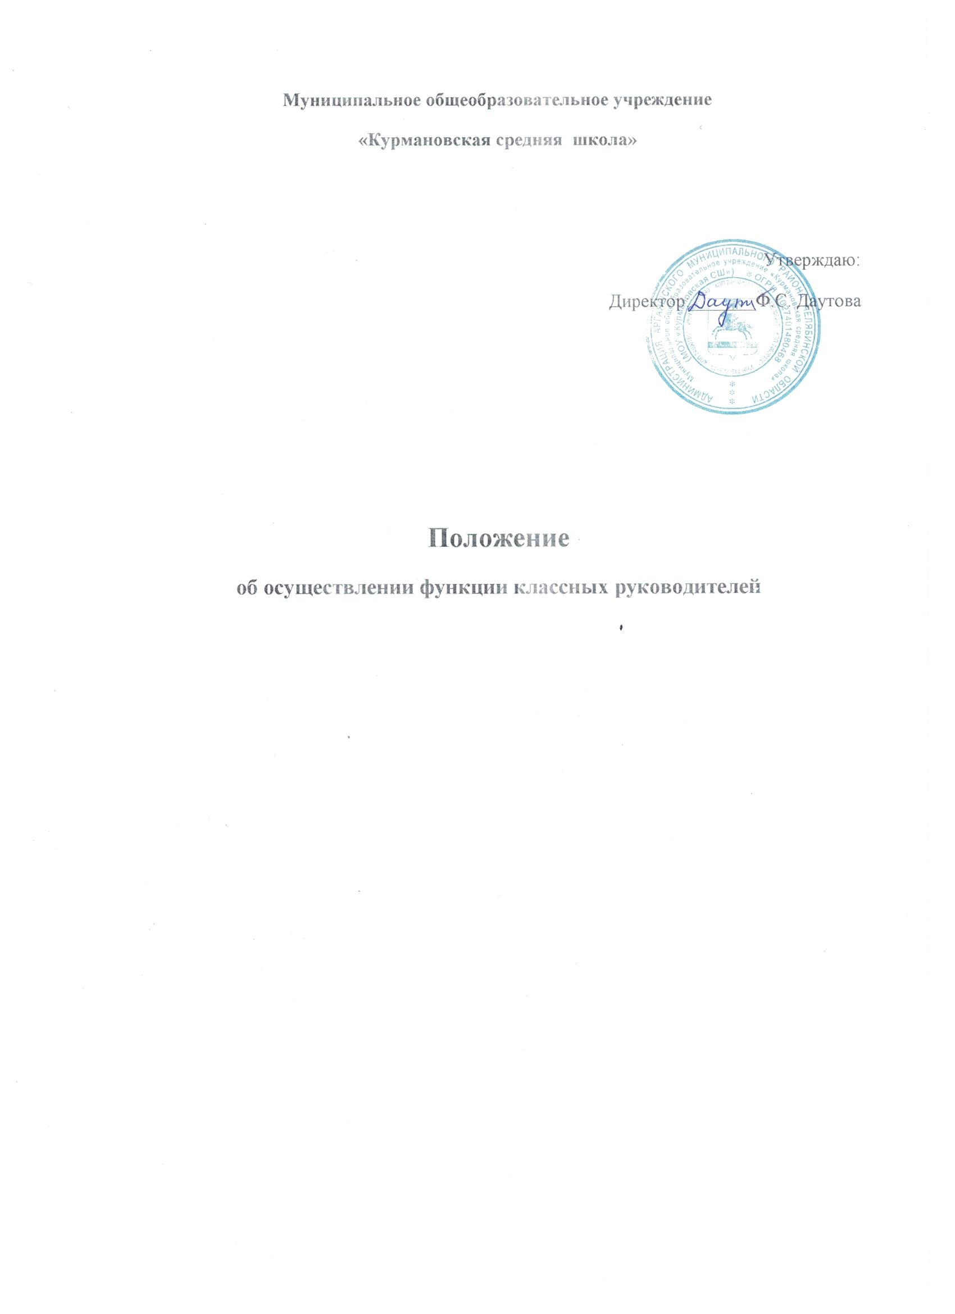

1. Общие положения
1.1. Настоящее Положение об осуществлении функций классного руководителя разработано в целях организации работы классных руководителей педагогическими работниками МОУ « Курмановская СШ» (далее – Образовательное учреждении).
1.2. Деятельность классного руководителя, осуществляется в соответствии с: Федеральным законом «Об образовании в Российской Федерации»; Федеральным законом «Об основных гарантиях прав ребенка в Российской Федерации»; Федеральным законом «Об основах системы профилактики безнадзорности и правонарушений несовершеннолетних»;
2. Цель, задачи и порядок возложения функций классного руководителя на педагогического работника
2.1. Деятельность классного руководителя заключается в создании условий для развития личности обучающегося, его успешной социализации, а также в формировании условий для реализации систематической воспитательной работы в классе.
2.2. Задачами классного руководителя являются: защита прав и интересов обучающихся; создание условий для обеспечения нравственного и психического здоровья обучающихся, их эмоционального благополучия, формирование стремления к здоровому образу жизни; создание благоприятных условий для раскрытия способностей обучающихся, выявление и поддержка детской одарённости; мотивирование обучающихся на социально значимую, творческую деятельность; формирование и развитие класса, поддержка деятельности детских объединений, ученического самоуправления; создание и поддержание благоприятного психологического климата в классе, развитие коммуникаций обучающихся на основе взаимного уважения; реализация индивидуально-личностного подхода во взаимодействии с обучающимися, в том числе с привлечением ресурсов социальных партнеров Образовательного учреждения, а также педагогических работников, обеспечивающих психолого-педагогическое, социально-психологическое и медико-социальное сопровождение; взаимодействие с родителями (законными представителями) обучающегося; определение и гармонизация образовательных запросов обучающихся, их родителей (законных представителей) по содержанию части учебного плана, формируемой участниками образовательного процесса, а также плана внеурочной деятельности; содействие развитию инклюзивных форм образования, в том числе в интересах обучающихся с ограниченными возможностями здоровья;
2.3. Возложение функций классного руководителя и освобождение от них осуществляется приказом директора Образовательного учреждения. Функции классного руководителя могут быть возложены только на педагогического работника Образовательного учреждения.
2.4. Основанием для приказа директора о возложении функций классного руководителя является заявление педагогического работника.
2.5. Прекращение выполнения функций классного руководителя осуществляется по инициативе педагогического работника; по решению директора;
в связи с прекращением трудовых отношений педагогического работника с Образовательным учреждением.

3.Функции классного руководителя
Функции классного руководителя включают в себя организационно-координирующие, аналитическо-прогностические, коммуникативные и контрольные функции. 3.1. Организационно-координирующие функции: --взаимодействие с каждым обучающимся и коллективом, класса в целом; координация учебной деятельности каждого обучающегося и всего класса в целом; организация и стимулирование социально значимой деятельности обучающихся в классном коллективе, в том числе деятельности активов классов. координация взаимодействия обучающихся, их родителей и законных представителей с сотрудниками Образовательного учреждения; организация воспитательной работы с обучающимися с целью формирования гражданской ответственности и правового самосознания, духовности и культуры, самостоятельности и активной жизненной позиции обучающихся; организация и проведение классных часов и иных воспитательных событий координация участия класса в общешкольных мероприятиях во внеучебное и в период каникул; организация работы по повышению педагогической и психологической культуры родителей через проведение тематических родительских собраний, совместную деятельность, привлечение родителей к участию в воспитательном процессе в Образовательном учреждении; участие в работе педагогических советов, методического объединения классных руководителей, административных совещаниях; стимулирование разнообразной деятельности обучающихся, в том числе в системе дополнительного образования детей; ведение документации классного руководителя. 3.2. Аналитическо-прогностические функции: построение модели воспитания в классе, соответствующей воспитательной системе школы в целом и приоритетным воспитательным задачам, поставленных государством и обществом; изучение индивидуальных особенностей, образовательных потребностей и интересов обучающихся, выявление динамики их развития; выявление специфики и определении динамики развития класса; изучение, анализ состояния и условий воспитания каждого ребенка; изучение и анализ поведения обучающегося, профилактика асоциального поведения, в том числе суицидального риска у обучающихся во взаимодействии с педагогами-психологами, социальными педагогами, медиаторами, тьюторами; анализ посещаемости учебных занятий, профилактика необоснованных пропусков учебных занятий; изучение, анализ влияния малого социума на обучающихся класса (совместно педагогами-психологами, социальными педагогами);
учет разнообразной деятельности обучающихся, в том числе в системе дополнительного образования детей; прогнозирование результатов воспитательной деятельности; прогнозирование последствий межличностных отношений, складывающихся в классном коллективе; профилактика конфликтов и негативных социальных явлений в классном коллективе. 3.3. Коммуникативные функции: содействие созданию благоприятного климата в целом и для каждого обучающегося; оказание помощи обучающимся в формировании коммуникативных качеств, установлении конструктивных отношений с социальным окружением; взаимодействие с родителями (законными представителями) обучающихся, консультирование по вопросам воспитания и обучения; организация оперативного взаимодействия педагогических работников, занятых в образовательном процессе с классом, сотрудниками Образовательного учреждения и родителями (законными представителями) обучающихся; содействие расширению социального партнёрства Образовательного учреждения в интересах воспитания и развития обучающихся. 3.4. Контрольные функции: контроль за успеваемостью каждого обучающегося; контроль за посещаемостью учебных занятий каждого обучающегося.

4.Профессионально-педагогическая компетентность классного руководителя
4.1. Классный руководитель должен знать: Конвенцию о правах ребенка; Закон «Об образовании в Российской Федерации»; Стратегию развития воспитания в РФ на период до 2025 года; нормативные акты Министерства просвещения Российской Федерации, касающиеся вопросов воспитания; психолого-педагогические основы работы с обучающимися соответствующей возрастной категории; теорию и методику воспитательной работы, в том числе современные методы, концепции и технологии воспитания; правила и нормы обеспечения безопасности жизнедеятельности; 4.2. Классный руководитель должен уметь: планировать воспитательную работу в классном коллективе; использовать в процессе воспитания индивидуальные и коллективные формы работы, различные методы и приемы педагогического взаимодействия; стимулировать активность участия родителей в жизни класса; создавать в классе благоприятную воспитывающую среду; организовывать свою деятельность с учетом современных подходов, концепций, технологий воспитаний; изучать, анализировать и оценивать состояние и результаты своей деятельности. 4.3. Классный руководитель должен постоянно повышать уровень своего профессионального педагогического мастерства.

5. Права и обязанности классного руководителя
5.1. Классный руководитель обязан: Осуществлять систематический анализ успеваемости и динамики общего развития своих воспитанников. Организовывать учебно-воспитательный процесс в классе; вовлекать обучающихся в систематическую деятельность классного и школьного коллективов. Отслеживать и своевременно выявлять девиантные проявления в развитии и поведении обучающихся, осуществлять необходимую педагогическую коррекцию, информировать о данных проявлениях педагогический коллектив, сотрудников и администрацию Образовательного учреждения.
Совместно с сотрудниками Образовательного учреждения осуществлять индивидуальную работу по профилактике правонарушений и иных социально опасных явлений и действий в классном коллективе, осуществлять мониторинг надлежащего исполнения обязанностей, возложенных на родителей (законных представителей) обучающихся законодательством РФ.
Оказывать помощь обучающимся в решении лично значимых проблем, участвовать в организации социальной, психологической и правовой защиты обучающихся. Содействовать вовлечению в организацию воспитательного процесса в классе педагогических работников Образовательного учреждения, родителей (законных представителей) обучающихся; осуществлять управление деятельностью родительского комитета (совета родителей) класса. Контролировать посещение учебных занятий обучающихся своего класса. Регулярно проводить классные часы и другие внеурочные мероприятия с классом. Соблюдать требования охраны труда, обеспечивать сохранность жизни и здоровья детей во время проведения внеклассных, школьных мероприятий.
5.2. Классный руководитель имеет право:
Выносить на рассмотрение администрации Образовательного учреждения, педагогического совета, органов самоуправления, родительского комитета (совета родителей), социальных партнеров Образовательного учреждения предложения, инициативы, как от имени классного руководителя (по согласованию с обучающимися), так и от своего имени.
Получать своевременную методическую и организационно-педагогическую помощь от администрации Образовательного учреждения, социального педагога, педагога-психолога, органов государственно-общественного управления Образовательного учреждения, а также органов самоуправления.
Самостоятельно планировать воспитательную работу с классным коллективом, разрабатывать индивидуальные программы работы с обучающимися и их родителями (законными представителями), определять нормы организации деятельности классного коллектива и проведения классных мероприятий.
Разрабатывать и реализовывать программы курсов внеурочной деятельности, авторские программы, технологии и методики воспитания обучающихся в соответствии с программой воспитательной работы.
Приглашать в школу родителей (законных представителей) обучающихся по проблемам, связанным с деятельностью классного руководителя.
Самостоятельно выбирать форму повышения квалификации.
Участвовать в конкурсах профессионального мастерства, обобщать и распространять опыт своей профессиональной деятельности.
Вести опытно-экспериментальную и методическую работу по различным направлениям воспитательной деятельности.
На защиту собственной чести, достоинства и профессиональной репутации в случае несогласия с оценками его деятельности со стороны администрации, обучающихся, родителей (законных представителей) обучающихся, других педагогов; имеет право на обращение в комиссию по урегулированию споров между участниками образовательных отношений.
6. Документация классного руководителя
К служебной документации классного руководителя относится:
- план воспитательной работы на текущий учебный год; - аналитическая справка по реализации воспитательной работы за учебный год; -характеристика класса (группы учебного плана); -протоколы заседаний родительских собраний; - отчет классного руководителя по итогам учебного или аттестационного периода; - протоколы индивидуальных бесед с обучающимися и их родителями (законными представителями).

